Ситуаційна година спілкування « Доброчесність і справедливість – дорожчі за золото»
Клас: 5 клас
Мета: за допомогою життєвих ситуацій ознайомити учнів із поняттями «доброчесність», «інтелектуальна власність», «крадіжка інтелектуальної власності»; пояснити, що вважається недоброчесною поведінкою у школі, обговорити наслідки (не)доброчесної поведінки; звернути увагу на можливі наслідки дотримання чи не дотримання принципів доброчесності, розробити правила чесної поведінки учнів класу.
Результати навчання:
Наприкінці заняття учні:
пояснюють, що означає бути доброчесним;
називають принципи доброчесності;
розповідають, чому потрібно цінувати «інтелектуальну власність».
Обладнання і матеріали:
Чистий зошит, зошити учнів, квітка з написами, надруковані і розрізані прислів’я, клей, папір формату А4 по кількості груп, текст оповідання Василя Сухомлинського «Як Павлик списав задачу», комп’ютер, доступ до інтернету, телевізор під’єднаний до комп’ютера або мультимедійний проектор.
Підготовка до заходу
Підготувати учнів з читання оповідання. Намалювати на дошці стовбур і гілки дерева. Вирізати листочки з кольорового паперу по одному для кожного учня. Написати на шести листочках квітки принципи доброчесності (чесність, відповідальність, справедливість, повага, мужність, довіра).
Хід заняття
- Вступна частина
- Привітання
Добрий день, дорогі друзі!
Добрий день!
На вас чекає гарний день.
Бачу, всі веселі і здорові
До заняття всі готові!
- Асоціативний кущ
- Прочитайте назву нашого заходу. Як ви гадаєте, про що ми сьогодні будемо говорити на занятті? Які слова вам спадають на думку, коли ви чуєте слово «доброчесність», а слово «справедливість»?
- Так, сьогодні ми будемо з вами говорити не просто про доброчесність, а саме про академічну доброчесність, те, що стосується школи, навчання. Дізнаємося що таке «інтелектуальна власність», «крадіжка інтелектуальної власності»
- Вправа «Дерево очікувань»
- Що ви очікуєте від заходу? Те, що ви очікуєте від заходу напишіть на листочках і прикріпить на дерево. (За бажанням діти озвучують свої очікування)
- Основна частина
- Вправа «Квітка доброчесності» (з’ясування принципів доброчесності)
- Доброчесність у навчанні — це, передусім, повага до себе та до інших учасників навчального процесу.
- Зараз ми з вами складемо «квітку доброчесності» і тим самим дізнаємося про її принципи. (Додаток)
Запропонувати дітям узяти по одному листочку і прикріпити на дошку. Про-те спочатку треба уважно подивитися, чи щось написано на ньому? Прочитати і постаратися пояснити, що воно означає. Якщо учень не зміг пояснити значення слова, запитати клас або пояснити його.
Підсумок слайд №2 презентації (або на дошку прикріпити інфографіку)
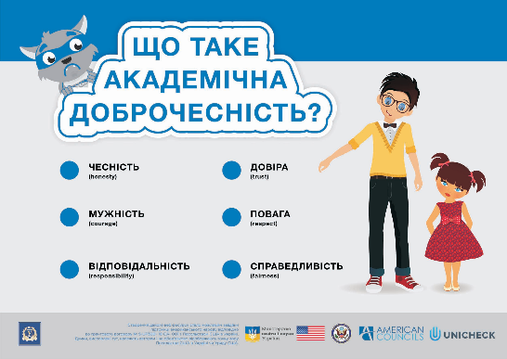

https://drive.google.com/file/d/1-eLuZrbEd0uw7HM4NnggsJ2AH01O7qf1/view
- Перегляд відеоролику «Домашнє завдання»

https://www.youtube.com/watch?v=mmxYAxQG2QY&t=6s
Запитання для обговорення:
- Що хотіла дівчинка від своєї подруги?
- Як вчинила подруга? Як ви гадає, що вона проявила? (мужність)
- Чому дівчинка, підійшовши в другий раз до об’яви, вибрала саме чесність?
- Руханка « Кроком руш»

https://www.youtube.com/watch?v=cUmvYKFcP2g&list=PLElG6fwk_0UkzBJ4fIgvTeA_oDTyPfuEd&index=7&t=0s
- Пояснення вчителя
- Розглянемо зошит. Його сторінки ще чисті. Але якщо розглянемо його обкладинку, то побачимо інформацію про його виробника. Зошит є не тільки моєю власністю як покупця, але й і виробника. Зображення на обкладинці та її дизайн залишаються інтелектуальною власністю виробника навіть після купівлі зошита. Отже, навіть зошит із чистими сторінками охороняється правом інтелектуальної власності.
- А тепер, перегляньте свої зошити. Згадайте, скільки праці було вкладено при виконані класних та домашніх робіт. На обкладинці написано ваше прізвище, ім’я. А це як інформація про виробника. Вона вказує на власників списаних сторінок і тих думок, що висловлені на них. Це ваша інтелектуальна власність. І коли у вас списують, то відбувається «крадіжка інтелектуальної власності»
- Аналіз ситуації
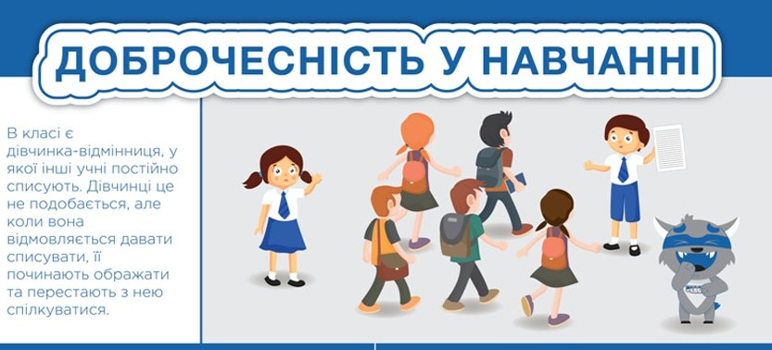
Слайд 3

- У класі є дівчинка-відмінниця, у якої інші учні постійно списують. Дівчинці це не подобається, але коли вона відмовляється давати списувати, її починають ображати та перестають з нею спілкуватися.
- Що відчуває ця дівчинка?
- Мабуть, їй дуже неприємно, а може, й боляче. Вона теж хоче дружити, а виявляється, що дружбу треба «заслужити» таким нечесним способом. Адже, як не дивно, давати списувати — це теж нечесно. Люди, які дають списувати, «допомагають» своїм однокласникам ухилитися від самостійної роботи та творчого пошуку. Якщо ж подивитися на поведінку однокласників дівчинки, то вони не лише привласнюють її думки, але й намагаються маніпулювати її вчинками. Хіба таких людей можна вважати друзями?
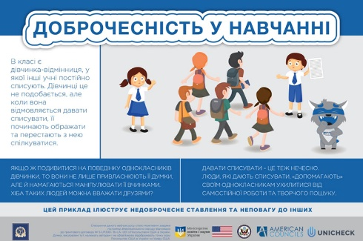
Слайд 4

- Вправа «Склади прислів’я»
Об’єднати учнів у п’ять груп за допомогою вправи «Молекули» і дати кожній групі «розрізане» прислів’я.
Завдання групам – зібрати його, прочитати і пояснити значення (за потреби пояснити значення самій). «Розрізане» прислів’я наклеїти на чисті аркуші.
Тому, хто нечесний у малому, не вірять у великому
Хто сіє чесноту, той пожне славу.
Здобудеш освіту — побачиш більше світу.
Розум — найкращий капітал
Як працюємо сьогодні, так житимемо завтра
- Людина, яка сказала неправду один раз, уже не зможе зупинитися. У шкільному житті, на відміну від позашкільного спілкування, не може бути брехні на благо.
- Читання та обговорення оповідання Василя Сухомлинського «Як Павлик списав задачу»
Підготовлені учні читають вголос за особами
Як Павлик списав задачу
Павлик прийшов до школи занепокоєний. Удома він довго сидів над задачею й не міг розв’язати. Тепер у нього одне було на думці: у кого списати задачу?
Прийшла Зіна. Вона добре розв’язувала задачі. Павлик спитав у неї:
— На скільки дій задача?
— На три, — відповіла дівчинка. — А хіба ти не розв’язав?
— Не вийшла... Дай, Зіно, списати...
— Ой, Павлику, чого ж ти сам не хочеш подумати? — сказала Зіна.
Вона дала йому свій зошит.
Павлик списав одну дію, другу, перейшов до третьої. У третій дії помітив у Зіни помилку: там, де треба було написати 23, Зіна написала 32.
У своєму зошиті Павлик написав правильно, а Зіні не сказав, що в неї помилка.
Учителька зібрала зошити для перевірки. Наступного дня вона сказала:
— У Павлика «відмінно». Молодець, Павлику, добре попрацював над задачею. А в тебе, Зіно, — «добре». Помилку зробила...
Зіна здивувалася. Вона глянула на Павлика. Павлик почервонів і похнюпився.
Василь Сухомлинський
Запитання для обговорення:
1) Порівняй себе з Павликом і Зіною. Чи доводилося Тобі списувати? Чи доводилося Тобі давати списувати?
2) Чи можна вважати, що Павлик виграв від того, що списав задачу?
3) Чому Павлик почервонів і похнюпився від погляду Зіни?
4) Уявімо, що після оголошення результатів, Зіна підняла руку та повідомила всім, що Павлик списав у неї задачу. Як буде почуватися Павлик? Що, на Твою думку, скаже з цього приводу вчителька?
Обмінятися враженнями про прочитаний твір.
- Укладання правил чесної поведінки учнів класу
Правила чесної поведінки учнів_____________класу
Правило 1__________________________________________________________
Правило 2__________________________________________________________
Правило 3__________________________________________________________
Правило 4__________________________________________________________
- Підсумкові завдання
- Отже, поясніть, будь ласка, що означає бути доброчесним?
- Що саме відноситься до академічної доброчесності?
- Розкажіть, будь ласка, чому потрібно цінувати «інтелектуальну власність»?
- Вправа «Мікрофон»
- Згадайте своє очікування на початку уроку. Чи справдилося воно? Хто бажає поділитися?
- Закінчіть речення:
- З цього заняття для себе я взяв/взяла……..
- Ви попрацювали гарно. Давайте поплескаємо собі. Дякую за заняття.

Додаток
Квітка «Академічна доброчесність»

Вправа «Молекули»
Руханка для об'єднання у групи з двох, трьох, чотирьох чи п'яти осіб. Запропонувати учням уявити себе атомами, які хаотично рухаються у просторі. Потім скомандувати: «Об'єднайтесь у молекули по двоє!» Учасники якнайшвидше стають у пари. Відтак знову вільний рух і команда: «Молекули, по троє!» Зупинити гру, коли побажаєте, і запропонувати учням виконувати наступне завдання у цих парах, трійках або четвірках, п’ятірках.

Список використаних джерел
- Робочий зошит для учнів «Виховуємо академічну доброчесність в школі» (проект для обговорення) / Ірина Шліхта, Наталя Шліхта [Електронний ресурс]. - Режим доступу: https://drive.google.com/file/d/1YNlSHSN33EMnHDA2BdW75peH9zBDVAnD/view
- Методичні вказівки для вчителів «Виховуємо академічну доброчесність в школі» (проект для обговорення) / Наталя Шліхта, Ірина Шліхта [Електронний ресурс]. - Режим доступу: https://drive.google.com/file/d/1bDa8jeLj6u2Dp8RtPh27ZI2JiIILpwju/view
- Довідник з академічної доброчесності для школярів. Видання 3-є, виправлене та доповнене. / уклад. М. В. Григор’єва, О. І. Крикова, С. Г. Певко; за заг. ред. О. О. Гужви. Х. : ХНУ імені В. Н. Каразіна, 2018. 66 с. [Електронний ресурс]. - Режим доступу: https://drive.google.com/file/d/19nOAsorJfuCL_lT0wdxDHkxW2Px-Ej4g/view
- «Зрозуміло про академічну доброчесність» - інфографіка для школярів/ - [Електронний ресурс].- Режим доступу: https://drive.google.com/file/d/1-eLuZrbEd0uw7HM4NnggsJ2AH01O7qf1/view
- Відео «Домашнє завдання» [Електронний ресурс]. - Режим доступу: https://www.youtube.com/watch?v=mmxYAxQG2QY&t=6s
- Фізкультхвилинка «Кроком руш» [Електронний ресурс]. - Режим доступу: https://www.youtube.com/watch?v=cUmvYKFcP2g&list=PLElG6fwk_0UkzBJ4fIgvTeA_oDTyPfuEd&index=7&t=0s

